20.11.20. 24,25группа. Экономика
Прочитать, выполнить конспект в рабочей тетради, ответить на задание. Сфотографировать и выслать на мою почту. smv@apt29.ru до 22.11.20
Тема: Экономический цикл. Экономический рост.
Рыночная экономика развивается не равномерно, а циклично. Экономический цикл – это периодические колебания уровней занятости, производства и инфляции; период цикличности деловой активности. В цикле выделяют следующие фазы.
Фазы экономического цикла
– Экономический подъем (пик) – характеризуется почти полной занятостью активного населения, постоянным расширением производства всех товаров и услуг, ростом доходов, расширением совокупного спроса.
– Экономическое сжатие (рецессия) – сокращение производства и потребления, доходов и инвестиций, падение уровня ВВП.
– Экономический спад (кризис) – экономика, достигнув дна, топчется на месте.
– Оживление – постепенный рост производства, промышленность начинает привлекать дополнительную рабочую силу, растут доходы населения и прибыль предпринимателей.
Основными фазами экономического цикла являются подъем и спад, в ходе которых происходит отклонение от средних показателей экономической динамики; реальный ВНП отклоняется от номинального.
Некоторые ученые объясняют экономические циклы внешними (экзогенными) причинами, другие – внутренними (эндогенными) факторами.
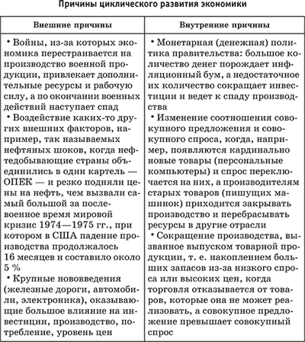
В основе экономического цикла лежит движение от одного кризиса к следующему, причем основано оно на самодвижении экономики.
Кризис характеризуется падением реальной (а иногда и номинальной) заработной платы, сокращением производства и прибыли, снижением уровня жизни, а иногда и вынужденным падением цен.
Кризис зарождается уже в фазе подъема, так как она характеризуется увеличением спроса на продукцию, что толкает производителей на расширение производства и активное использование наличных средств. Начинается экстенсивный рост производства. Он продолжается до тех пор, пока экономика не приходит в состояние перегрева. Первый крупный кризис имел место в Англии в 1825 г.
Как только предложение превышает платежеспособный спрос, начинается перенакопление капитальных ресурсов.
Виды перенакопления
– Товарное перенакопление – образуются излишки нереализованной продукции, товарной массы.
– Перенакопление капитала – перепроизводство производственных мощностей.
– Денежное перенакопление.
Особенность современных кризисов – с ростом открытости национальных экономик и процессами интеграции и глобализации мирового хозяйства национальные кризисы перерастают в мировые (1948–1949 гг., 1957–1958 гг., 1969–1971 гг., 1974–1975 гг., 1980–1982 гг., начала 90-х гг. XX в.).
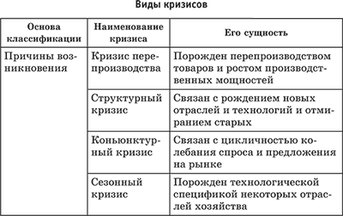
Наиболее важным показателем развития экономики является экономический рост.

Экономический рост – это увеличение реального и потенциального доходов (валового внутреннего продукта) в длительный период времени.
Это не значит, что реальный валовой внутренний продукт обязательно увеличивается каждый год, допустимы циклические падения, но в целом направление движения экономики может идти вверх. Для получения реального результата рост ВВП должен измеряться вне зависимости от возможного роста цен, потому что при высокой инфляции цены могут значительно вырасти, а производство, наоборот, уменьшиться. Поэтому чтобы знать, насколько выросло реальное производство товаров и услуг, рост может быть подсчитан в так называемых постоянных ценах.
Между понятиями «экономический рост» и «экономическое развитие» есть различие: понятие «экономический рост» – отражает только положительную динамику развития национальной экономики в краткосрочном и среднесрочном периодах, а понятие «экономическое развитие» – процесс прохождения экономикой не только фаз роста, но и фаз спада, которые могут сопровождаться как относительным, так и абсолютным падением объемов производства.
Экономический рост является лишь одной из составляющих процесса экономического развития и означает рост прибавочного продукта в стране, а следовательно, и прибыли, которая в свою очередь является источником дальнейшего расширения и обновления производства и увеличения благосостояния населения. Экономический рост приводит к экономическому и социальному прогрессу.
Достижение экономического роста возможно двумя путями:
– экстенсивный путь – увеличение ВВП за счет расширения масштабов использования ресурсов (в производство вовлекаются имеющиеся в стране, но еще неиспользованные ресурсы);
– интенсивный путь – увеличение ВВП за счет качественного улучшения факторов производства и повышения их эффективности.
Современное рыночное хозяйство направлено на новое качество экономического роста, что означает преобладание преимущественно интенсивного пути развития; вещественное наполнение национального продукта за счет освоения и развития новых отраслей, основанных на научно-техническом прогрессе, например, развитие информационного пространства.
Факторы интенсивного роста экономики: научно-технический прогресс (НТП); экономия на масштабе (укрупнение производства повышает его эффективность); повышение квалификации работников; рациональное распределение ресурсов (капитал и рабочая сила переходят из менее эффективных отраслей в более эффективные).
A1. Выберите правильный ответ. Устойчивое увеличение год от года экономических возможностей страны – это
1) экономический рост
2) экономический цикл
3) научно-техническая революция
4) научно-технический прогресс

